

Skógræktarfélag Reykjavíkur
Ársskýrsla
Skógræktarfélags Reykjavíkur 2009

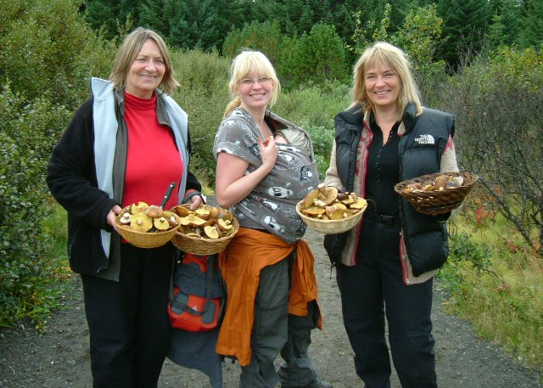

Skógræktarfélag Reykjavíkur
Elliðavatni
110 Reykjavík
Sími: 564-1770
Efnisyfirlit

Inngangur 3
Lykiltölur 4
Stjórn og starfsmenn 7
Rekstrartekjur 9
Atvinnuátaksverkefni 10
Heiðmörk 12
Fræðslu- og kynningarmál 17
Samstarfs- og styrktaraðilar 19
Jólamarkaðurinn 21
Esjuhlíðar 23
Úlfarsfell 24
Reynivellir 24
Fellsmörk 25
Ýmis mál 26

Höfundar:  Bergþóra Einarsdóttir  Kristján Bjarnason  Hannes Siggason  Helena Óladóttir  Helgi Gíslason  Kristján Bjarnason  Ólafur E. Ólafsson  Sigurjón Eyjólfsson | Ljósmyndir:  Helena Óladóttir  Kristján Bjarnason  Unnur Jökulsdóttir  Umsjón:  Kristján Bjarnason  Aðstoð við uppsetningu:  Ragnhildur Freysteinsdóttir  Prentun:  Oddi

Inngangur

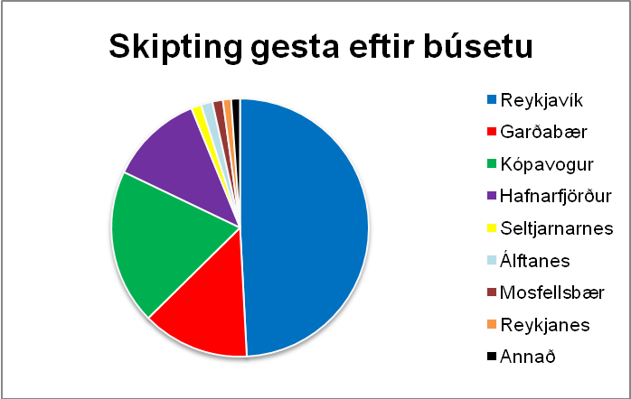
Helstu einkenni ársins 2009 hjá Skógræktarfélagi Reykjavíkur voru aðhaldsaðgerðir og hagræðingar. Vegna samdráttar þurfti félagið að draga verulega úr þjónustu við gesti í Heiðmörk og harmar félagið það. Þá varð einnig að draga úr nánast öllum nýframkvæmdum.
Eitt mikilvægasta verkefni félagsins er grisjun skóga í Heiðmörk og voru grisjaðir þar tæpir 5 ha árið 2009 og hefur því náðst að grisja um 32 ha sl. 6 ár. Í úttekt Skógræktarfélags Íslands 2003 á skógum Heiðmerkur kom fram að 72 ha skóglendis þörfnuðust nauðsynlega grisjunar. Má því gera ráð fyrir að á árinu 2010 verði það verk hálfnað. Eftir því sem árin líða og skógurinn vex þarfnast fleiri skógarsvæði nauðsynlegrar grisjunar. Áætlað er að grisja þyrfti um 15-20 ha árlega næstu 10 árin til að skógar Heiðmerkur kæmust í gott ástand.
Gróðursetningar á vegum félagsins voru um 190 þúsund plöntur sem er nokkru minna en árið á undan. Til að ná svo góðum árangri studdu Landgræðsluskógar, Grænu skref borgarinnar, Forvarnarsjóður Reykjavíkurborgar og Skógræktarfélag Íslands mjög fast við bakið á félaginu. Þessi vinna skapaði fjölmörgum atvinnulausum tímabundna vinnu um sumarið og þá helst ungmennum sem voru atvinnulaus og án bótaréttar.
Einn helsti tekjupóstur félagsins dróst saman þ.e. sala jólatrjáa. Má helst rekja það til minnkaðs framboðs á trjám á ræktunarsvæðum félagsins. Jólatrjáasala í Hjalladal og Jólamarkaðurinn á Elliðavatni gengu engu að síður afar vel og skilaði sú starfsemi góðri afkomu. Umsvif félagsins í jólamánuðinum og fjölsótt Freysteinsvaka, voru helstu menningarviðburðir félagsins á árinu og er áætlað að 10-15 þús. manns hafi mætt á viðburðina.
Áhugaverðar niðurstöður eru farnar að koma úr rannsóknarverkefninu Verðmætamat Heiðmerkur. Í doktorsverkefni Kristínar Eiríksdóttur (Eiriksdottir, K.2010. Óbirt Heiðmerkur rannsókn.) kemur m.a. fram skipting gesta eftir búsetu, sjá mynd.
Í meistararitgerð Gabriel Pic (Pic 2009) er fjallað um núverandi viðarvöxt og kolefnisbindingu í skógum Heiðmerkur. Í úttektinni voru gerðar mælingar á vexti ræktaðra skóga og náttúrulegra birkiskóga í Heiðmörk. Alls voru gerðar mælingar á 1260 ha skóglendis, þar af 580 ha af náttúrulegum birkiskógi og 680 ha af ræktuðum skógi. Varðandi kolefnisbindingu í trjágróðri eru helstu niðurstöður að náttúrulegi birkiskógurinn er að binda á árinu 2008 64 tonn CO₂ en ræktaði skógurinn 1180 tonn CO₂ . Viðarvöxtur var einungis mældur í ræktaða skóginum en hann var á árinu 2008 2500 m³. Þessa stundina eru skógar Heiðmerkur að bæta mikið við sig í formi viðarmagns, lífmassa eða kolefnisforða. Þannig bætist við standandi viðarmagn 19% á ári og við lífmassann rúm 17% árlega. Því má búast við að viðarvöxtur og kolefnisbinding fari ört vaxandi á næstu árum.
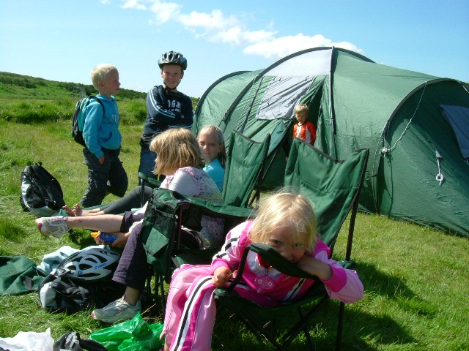

Lykiltölur

 | 2005 | 2006 | 2007 | 2008 | 2009
Ársverk samtals | 18,0 | 16,2 | 17,1 | 18,0 | 23.8
Félags- og fræðslustarf
Félagar (í árslok) | 1.224 | 1.262 | 1.242 | 1.174 | 1.169
Fræðsluerindi | 11 | 9 | 6 | 17 | 23
Þátttakendur í fræðslu | 305 | 495 | 150 | 630 | 690
Viðburðir og móttökur | 6 | 6 | 7 | 12 | 6
Barnastundir |  |  | 10 | 30 | 30
Þátttakendur í viðburðum og móttökum | 920 | 5.000 | 9.000 | 14.980 | 11.000
Landnemar og sjálfboðaliðar
Heiðmörk |  | 132 | 135 | 138 | 140
Esjuhlíðar |  | 2 | 2 | 2 | 2
Fellsmörk |  | 42 | 42 | 42 | 37
Samtals: |  | 176 | 179 | 182
Móttaka landnemahópa |  |  |  | 25 | 21
Fjöldi landnema við gróðursetningu |  |  |  | 300 | 250
Fjöldi fyrirtækja við gróðursetningu |  |  |  | 2 | 2
Fjöldi þátttakenda við gróðursetningu fyrirtækja |  |  |  | 60 | 60
Skólanemar, frætínsla og sáning |  |  |  | 344 | 0
Skógræktarframkvæmdir
Gróðursettar plöntur | 175.000 | 105.834 | 138.074 | 249.959 | 190.315
Flatarmál gróðursetninga (ha) | 43,75 | 26,46
Binding CO₂ gróðursetninga  (6 tonn/ha/ár) (tonn) | 454,5 | 613
Nýir stígar (km) | 3,2 | 0,0 | 2,7 | 0 | 0,5
Áburðargjöf (tonn) | 1,9 | 2,0 | 3,0 | 3,0 | 0,5
Grisjun (ha) | 4,5 | 5,0 | 9,0 | 6,2 | 4,5
Seld jólatré | 729 | 1.224 | 1.884 | 2.990 | 2.404
Trjákurl (laus m³) | 35 | 30 | 39 | 60 | 100
Bolviður (fastur m³) |  |  |  | 165 | 35
Eldiviður (fastur m³) |  |  |  | 2 | 6
Rekstrareiningar:
Heiðmörk (km²) | 32 | 32 | 32 | 32 | 32
Fellsmörk (km²)
Esjuhlíðar (km²) |  | 10 | 10 | 10 | 10
Reynivellir (km²)
Elliðavatnsbærinn (nýrri byggingar) (m²) | 363,5 | 363,5 | 363,5 | 363,5 | 363,5
Fræðslusetur við Elliðavatn (eldri byggingar) (m²) | 148,6 | 148,6 | 148,6 | 148,6 | 148,6
Vélaskemma við Elliðavatn (m²) | 422,4 | 422,4 | 422,4 | 422,4 | 422,4
Stígar (km) | 39,2 | 39,2 | 39,2 | 41,9 | 42,4
Áningarstaðir | 9 | 9 | 9 | 10 | 10
Borð og bekkir | 30 | 30 | 40 | 40 | 40
Salerni | 4 | 4 | 4 | 3 | 0
Ruslakassar | 20 | 20 | 20 | 20 | 20
Grill | 12 | 12 | 12 | 13 | 13
Esjuhlíðar, ný skilti |  | 6 | 0 | 0 | 0
Heiðmörk, ný skilti |  | 36 | 18 | 67 | 6
Vélar og tæki:
Bílar |  |  | 2 | 2 | 2
Dráttarvél |  |  | 1 | 1 | 1
Útdráttarspil |  |  | 1 | 1 | 1
Sláttutraktor |  |  | 1 | 1 | 1
Snjósleði |  |  | 1 | 1 | 1
Sexhjól |  |  | 1 | 1 | 1
Kerrur og vagnar |  |  | 5 | 5 | 5
Keðjusagir |  |  | 4 | 4 | 4

Gróðursetning 2009
Tegund | Heið-mörk | Esju-hlíðar | Fells-mörk | Reyni-vellir | Úlfarsfell | Land-nemar Heið-mörk | Samtals
Birki | 23.115 | 9.990 | 8.000 |  | 18.827 | 1.072 | 61.004
Blágreni |  |  | 800 |  | 2.320 | 120 | 3.240
Sitkagreni/bast. | 26.400 | 20.721 | 1.600 |  | 14.177 | 360 | 63.258
Stafafura | 1.273 | 2.010 |  |  | 15.946 |  | 19.229
Rússalerki | 15.000 | 134 |  |  |  | 938 | 16.072
Hvítgreni
Rauðgreni | 1.500 |  |  | 480 |  |  | 1.980
Alaskavíðir |  |  | 350 |  |  |  | 350
Hreggstaðavíðir |  |  | 350 |  |  |  | 350
Reyniviður | 5.600 | 810 |  |  | 3.921 |  | 10.331
Skógarfura
Alaskaösp | 7.305 | 2.177 |  |  | 3.830 | 261 | 13.573
Bergfura
Blæelri
Fjallafura
Alpareynir |  | 10 |  |  |  |  | 10
Fjallareynir
Gráelri |  | 408 |  |  | 480 |  | 888
Selja
Lindifura |  | 7 |  |  |  |  | 7
Úlfareynir
Lerki Hrymur |  | 7 |  |  |  |  | 7
Körfuvíðir |  | 7 |  |  |  |  | 7
Knappareynir |  | 6 |  |  |  |  | 6
Samtals | 80.196 | 36.287 | 11.100 | 480 | 59.501 | 2.751 | 190.315

Jólatré | 2008 | 2009
Heildsala | 805 | 319
Jólaskógur Hjalladal | 1.580 | 1.330
Torgtré | 25 | 25
Skólatré | 19 | 15
Leikskólatré | 7 | 5
Veggtré | 99 | 56
Tröpputré Elliðavatni | 116 | 254
Jólatré Elliðavatni | 339 | 400
Samtals | 2.990 | 2.404

Stjórn og starfsmenn

Stjórn félagsins

Aðalstjórn
Formaður: | Þröstur Ólafsson
Varaformaður: | Aðalsteinn Sigurgeirsson
Ritari: | Lilja Guðmundsdóttir
Gjaldkeri: | Auður Jónsdóttir

Meðstjórnendur
Gunnlaugur Claessen, Kristjana Bergsdóttir, Ólafur Sigurðsson, Árni Bragason og Inga Rósa Þórðardóttir.

Varastjórn
Guðrún Þórsdóttir, Hjalti Elíasson og Þorsteinn Tómasson.

10 fundir voru haldnir á árinu

Skoðunarmenn félagsins

Aðalmenn: | Þorvaldur S. Þorvaldsson  Sveinbjörn Dagfinnsson
Varamenn: | Sturla Snorrason  Karl Eiríksson
Endurskoðandi félagsins: | Einar Hafliði Einarsson

Starfsmenn félagsins

Bergþóra Einarsdóttir Verkstjórn og ýmis verkefni
Bjarni Kristjánsson Starfsmaður á jólamarkaði
Helgi Gíslason Framkvæmdastjóri
Hildur Björnsdóttir Starfsmaður á jólamarkaði
Ingunn Björg Arnardóttir Ræstingar
Jökull Guðmundsson Skógarmaður
Kristján Bjarnason Verkefnisstjóri
Ólafur E. Ólafsson Skógarvörður
Snjólaug Tinna Hansdóttir Starfsmaður á jólamarkaði
Stephen Patrick Lockhart Skógarmaður
Sylvía Sigurgeirsdóttir Starfsmaður á jólamarkaði
Unnur Þóra Jökulsdóttir Fræðslu- og kynningarstjóri

Skipting ársverka

 | 2008 |  | 2009
 | Starfsmenn | Ársverk | Starfsmenn | Ársverk
Starfsmenn félagsins | 15,0 | 7,5 | 12 | 6,0
Vinnuskóli Reykjavíkur | 55,0 | 5,1 | 50 | 4,6
Landsvirkjun, vinnuflokkur | 15,0 | 3,9 | 18 | 4,7
Breskir sjálfboðaliðar | 5,0 | 1,5 | 5 | 0,8
Atvinnuátakshópar |  |  | 79 | 7,2
Grænu skrefin |  |  | 5 | 0,5
Samtals | 90,0 | 18,0 | 169 | 23,8

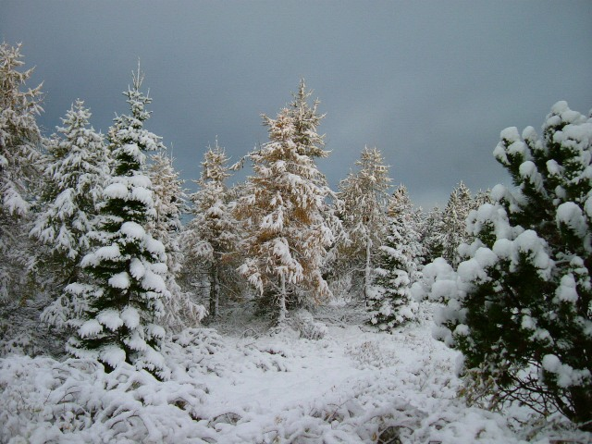

Rekstrartekjur

Tekjur |  |  | 2009 |  | 2008
Framlög
Reykjavíkurborg, þjónustusamningur – Heiðmörk........................ |  |  | 18.423.663 |  | 18.423.817
Reykjavíkurborg, þjónustusamningur – fræðslumál..................... |  |  | 6.469.537 |  | 6.469.596
Orkuveitan vegna fræðslumála.................................................... |  |  | 0 |  | 897.500
Orkuveita Reykjavíkur, samningur............................................... |  |  | 6.500.004 |  | 5.500.000
Garðabær, vegna Heiðmerkur...................................................... |  |  | 1.000.000 |  | 2.000.000
Landgræðslusjóður....................................................................... |  |  | 0 |  | 500.000
Toyota, vegna Esju....................................................................... |  |  | 500.000 |  | 500.000
Minningarsjóður Páls Gunnarssonar............................................ |  |  | 500.000 |  | 0
Umhverfissjóður verslunar............................................................ |  |  | 2.600.000 |  | 2.500.000
Aðrir styrkir................................................................................ |  |  | 107.900 |  | 0
 |  |  | 36.101.104 |  | 36.790.913
Félagsgjöld................................................................................ |  |  | 1.390.160 |  | 1.584.038
Seldar vörur og þjónusta:
Jólatrjáasala................................................................................. |  |  | 7.815.974 |  | 11.311.332
Jólamarkaður, sala....................................................................... |  |  | 3.662.402 |  | 2.970.922
Jólamarkaður, vörukaup og kostnaður......................................... |  |  | (1.302.612) |  | (1.707.850)
Viðarkurl, grill, flaggstangir o.fl. (aðrar tekjur)............................... |  |  | 2.232.660 |  | 1.320.957
 |  |  | 12.408.424 |  | 13.895.361
Leigutekjur
Fellsmörk...................................................................................... |  |  | 2.331.680 |  | 1.844.713
Leiga herbergis - Elliðavatn.......................................................... |  |  | 739.761 |  | 687.752
Leigutekjur af sal.......................................................................... |  |  | 485.621 |  | 659.432
Leigutekjur og hlutdeild OR í kostnaði húss v. Elliðavatn............. |  |  | 0 |  | 275.000
Útleiga áningastaða í Heiðmörk................................................... |  |  | 100.000 |  | 220.885
 |  |  | 3.657.062 |  | 3.687.782
Aðrar tekjur og styrkir til sérverkefna:
Reykjavíkurborg vegna grisjunar, Heiðmörk................................ |  |  | 2.720.400 |  | 2.220.000
Reykjavíkurborg vegna stígagerðar, Esja.................................... |  |  | 1.600.000 |  | 1.285.141
Reykjavíkurborg vegna gróðursetningar í Esjuhlíðum.................. |  |  | 0 |  | 16.064.256
Reykjavíkurborg, Grænu skrefin................................................... |  |  | 8.000.000 |  | 0
Reykjavíkurborg vegna merkinga................................................. |  |  | 0 |  | 0
Byr Sparisjóður vegna merkinga.................................................. |  |  | 0 |  | 2.254.512
Önnur framlög vegna merkinga.................................................... |  |  | 0 |  | 0
Reykjavíkurborg, vegna málþings um Heiðmörk.......................... |  |  | 0 |  | 0
Síminn, hringt í tré........................................................................ |  |  | 450 |  | 0
Akstur........................................................................................... |  |  | 137.330 |  | 82.751
Tjónabætur................................................................................... |  |  | 330.120 |  | 0
 |  |  | 12.788.300 |  | 21.906.660
Samtals krónur |  |  | 66.345.050 |  | 77.864.754

Atvinnuátaksverkefni
Að átaksverkefninu stóðu: Reykjavíkurborg, Vinnumálastofnun, Hitt Húsið og Skógræktarfélag Reykjavíkur og hófu fyrstu starfsmenn verkefnisins störf í Esju þann 6. júlí 2009. Starfsmenn voru á aldrinum 16-17 ára og heildarfjöldi þeirra var 79. Starfið var fjölbreytt og megináhersla lögð á að auka vægi útivistar fyrir almenning með bættu aðgengi og uppbyggingu nýrra svæða.
Helstu verkefnin snúa að lagningu og viðhaldi á göngustígum bæði í Esjuhlíðum og í Heiðmörk. Einnig var staðið að uppbyggingu skógar í jaðri Kollafjarðarflóans. Að lokum var gerður bæklingur um göngustíga í Esjunni með það að markmiði að kynna nýju stígana og beina umferðinni á fleiri staði en upp á Þverfellshorn.
Heiðmörk: Hafist var handa við lagningu nýs stígar við Hjallabraut sem mun liggja frá Blaðamannaplani að Guðmundarhlíð. Helsta verkefnið var að koma malarefni í stíginn sem er ætlaður umferð á gönguskíðum. Borið var efni í u.þ.b. 1 km. Unnið að viðgerðum og bættri aðkomu á bílastæði í Hjalladal með það markmið að koma í veg fyrir akstur utan vega og bæta aðgengi að svæðinu. Yfirborðsefni var notað til viðgerða á álagsskemmdum og misfellum auk þess sem stæðið var afmarkað með staurum og vírum. Að lokum var gengið frá köntum bílastæðisins og staurarnir málaðir.
Esjuhlíðar: Gerðir voru nýir skógarstígar í Kvíabrekku ofan við bílastæði við Kollafjörð. Opnaðar leiðir í gegnum skóginn í þeim tilgangi að búa til gönguleiðir þar sem fæst gott skjól. Einnig voru lagðir stígar til og frá Esjustofu. Að lokum voru leiðirnar stikaðar og göngustígar við bílastæði lagfærðir. Lagfæringar á greniskógi undir Kögunarhóli: Unnið að lagfæringum og viðhaldi gönguleiða í greniskóginum undir Kögunarhóli með það að markmiði að greiða aðgengi almennings. Viðhaldið fólst í grisjun og síðar stikun ofar í fjallinu. Gróðursetningar Kollafjarðarflóa:Uppbygging skógar með gróðursetningu á 36 þúsund trjáplöntum samkvæmt deiliskipulagi.
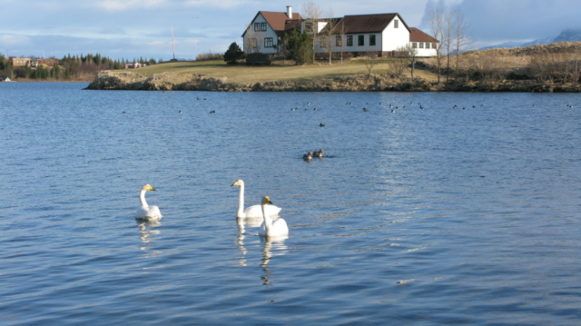

Heiðmörk

Starfsmannahald
Á árinu 2009 var starfsemi vinnuflokksins með hefðbundnu sniði. Starfsmenn vinnuflokksins voru þeir Ólafur Erling Ólafsson skógarvörður, Jökull Guðmundsson og Stephen Lockhart. Enginn sumarstarfsmaður var ráðinn hjá vinnuflokknum. Einnig voru að störfum um 50 unglingar á vegum Vinnuskóla Reykjavíkur og um 18 unglingar á vegum Landsvirkjunar og 59 í atvinnuátaksverkefni.
Á undanförnum árum hefur Vinnuskóli Reykjavíkur komið myndarlega að málum í Heiðmörk og hafa unglingar á hans vegum unnið margt þarfaverkið. Á síðastliðnu sumri störfuðu þau aðallega að snyrtingu í kringum Elliðavatnsbæinn, við gróðursetningu, grisjun og uppkvistun.

Fjöldi starfsmanna | 2005 | 2006 | 2007 | 2008 | 2009
Fastir starfsmenn | 3 | 3 | 3 | 3 | 3
Sumarstarfsmenn | 1 | 1 | 1 | 1 | 0
Vinnuskóli Reykjavíkur | 100 | 70 | 60 | 50 | 50
Landsvirkjun | 15 | 18 | 15 | 15 | 18
Atvinnuátak | 0 | 0 | 0 | 0 | 59

Nýframkvæmdir
Talsvert var um nýframkvæmdir á árinu. Hæst ber þar grisjun á um 4,5 ha skóglendi. Einnig voru gróðursettar um 80.000 plöntur.

 | 2005 | 2006 | 2007 | 2008 | 2009
Grisjun (ha) | 4,5 | 5 | 9 | 6,2 | 4,5
Gróðurs. (þús. pl.) | 160 | 58 | 70 | 100 | 80
Göngustígar (km) | 3,2 | 0 | 0 | 0 | 0,5
Áningarstaðir (stk.) | 2 | 0 | 0 | 1 | 0

Grisjun
Í ljósi þeirrar miklu grisjunarþarfar sem er í skóglendum Heiðmerkur þá hefur á síðustu árum verið reynt að grisja sem mest. Á árinu 2009 voru grisjaðir um 4,5 ha af bæði stafafurureitum sem og sitkagrenireitum. Stafafuran er nokkuð viðkvæm fyrir því að fá ekki umhirðu sem skyldi. Því hefur verið lögð sérstök áhersla á að grisja unga stafafurureiti en einnig hafa nokkrir eldri fengið að fljóta með. Á árinu var einnig lokið við að draga út allt efni sem fellt var. Þetta efni var að hluta til kurlað niður, u.þ.b. 100 m³, einnig voru framleiddir um 20 m³ af eldiviði og síðan var megnið af öðru efni selt til viðarspónaframleiðslu. Nokkurt efni fór einnig í að þróa og smíða leiktæki.
Samkvæmt umhirðuáætlun, sem unnin var 2001, þá voru um 70 ha í brýnni þörf fyrir grisjun en vegna þeirrar blíðu veðráttu sem hefur verið á undanförnum árum hefur vöxtur trjágróðurs verið með miklum eindæmum og hefur því fjöldi hektara í brýnni grisjunarþörf aukist mjög, má ætla að varlega áætlað sé sú tala komin vel yfir 100 ha.
Þar sem Heiðmörk er helsta útivistarsvæði höfuðborgarbúa þá er lögð á það rík áhersla við alla grisjun að hún stuðli að fjölbreyttari skógarlundum og þjóni því markmiði að gott verði að ganga um skógana. Nokkur dæmi eru um að við grisjun hafi starfsmenn rekist á ýmsar tegundir trjáa sem ekki var von á á viðkomandi svæði. Til dæmis hafa grisjunarmenn rekist á fjallaþöll og rússalerki á kafi inni í sitkagreni- og stafafurureitum. Er þá reynt eftir fremsta megni að skapa þessum trjám sem best vaxtarskilyrði, hoggið vel frá þeim og almennt passað upp á þau. Í framtíðinni geta nokkur slík tré skapað mikla fjölbreytni í einsleitum stafafuru- eða sitkagrenireitum.

Gróðursetning
Gróðursettar voru um 80.000 plöntur í Heiðmörk sumarið 2009. Plönturnar fengust úr Landgræðsluskógum. Var þar um að ræða ýmsar tegundir en helstar voru birki, sitkagreni, stafafura og lerki. Voru þessar plöntur gróðursettar að mestu leyti af vinnuflokkum á vegum Landsvirkjunar og flokkum á vegum Vinnuskóla Reykjavíkur.
Plönturnar voru flestar gróðursettar í Hjalladal og nágrenni hans.

Göngustígagerð
Göngustígakerfið í Heiðmörk er í dag um 42 km. Liggja flestir göngustígarnir í þéttum eldri reitum og eru greinar trjánna víða farnar að vaxa vel inn á göngustígana. Því var ákveðið að fara samhliða í endurbætur á göngustígum og að kvista upp trén sem standa næst stígunum. Er þetta frekar róttæk aðgerð sem breytir nokkuð ásýnd svæðisins sem stígarnir liggja um. Trén sem standa næst göngustígunum eru þá tekin og af þeim sagaðar allar greinar upp í ríflega tveggja metra hæð. Aðgerð sem þessi hefur margþætt áhrif. Meira berst af sólarljósi niður á göngustígana, sérstaklega að sumri til. Við það hækkar bæði hitastig og birtan eykst. Ef vonir okkar ganga eftir mun þetta skapa ýmsum villtum blómplöntum aðstæður til að festa rætur í nágrenni stíganna sem skapar þá fallegri skóg. Einnig hefur það sýnt sig að þessir stígar eru mun betri til gönguskíðaiðkunar á vetrum. Sökum þess að þarna myndast lítil opna í samfelldum skógi safnast mun meiri snjór á þá sem auðvelt er að troða niður og búa þar með til skemmtilegar skíðagöngubrautir. Við þessa uppkvistun eykst líka útsýni göngufólks inn í skóginn. Í stað þess að ganga meðfram iðjagrænum skógarvegg sér fólk nú greinilega inn í skóginn, með öðrum orðum, -þá sér fólk trén fyrir skóginum. Á næstu árum verður vinnu við þetta fram haldið þar sem skógurinn er víða farinn að þrengja að göngustígunum.
Í Vífilsstaðahlíð voru göngustígar lagfærðir og útvegaði Garðabær efni og vinnukraft.

Sorphirða
Eins og undanfarin ár sinntu fastir starfsmenn allri almennri ruslhreinsun í Heiðmörk. Ljóst er að mikilli fjölgun gesta í Heiðmörk á síðustu árum fylgir mikið rusl sem þarf að hreinsa. Víðs vegar í Heiðmörk eru ruslakassar sem flestir nota en þó eru alltaf einhverjir sem finna sig knúna til að láta sitt eftir liggja þar sem þeir standa. Hefur þetta vandamál vaxið, sérstaklega eftir að byggðin nálgaðist Heiðmörkina og hún varð meira miðsvæðis. Hefur þetta leitt til þess að óprúttnir aðilar koma í Heiðmörkina og skilja eftir ýmislegt dót,- svo sem húsgögn og bílaparta-, sem að öllu jöfnu eiga heima í Sorpu. Þetta er mjög hvimleitt vandamál þar sem sjaldnast næst í sökudólgana þó slíkt hafi hent. Öll grillaðstaða á öllum áningarstöðum er hreinsuð reglulega á blíðviðrisköflum, jafnvel daglega. Er þetta mikið verk þar sem áningarstöðum hefur verið fjölgað og notkun þeirra stóraukist á síðustu árum í kjölfar fjölgunar gesta. Við þetta aukna rusl bætist því miður að skemmdarstarfsemi virðist einnig hafa aukist samfara fjölgun gesta. Hefur borið nokkuð á því að einstaka gestir hafa skeytt skapi sínu á ruslakössum sem víða er að finna á svæðinu.

Áningarstaðir
Alls eru 10 skipulagðir áningarstaðir í Heiðmörk. Á hverjum slíkum áningarstað er eitt eða fleiri steingrill ásamt borðum og bekkjum. Við alla þessa áningarstaði eru líka ruslatunnur eða ruslaskýli eins og fyrr var getið. Á þremur áningarstöðum hafa undanfarin ár verið höfð salerni, í Furulundi og á Borgarstjóraplani hafa verið gámaklósett á sumrin og við Helluvatn er upphitað vatnssalerni sem var opið árið um kring. Þeim var öllum lokað 2009.
Við alla áningarstaði eru grasflatir sem þurfa sitt viðhald. Á þær er borið reglulega og þær eru slegnar aðra hverja viku til að halda þeim grænum og fallegum. Það verður æ erfiðara á mest sóttu áningarstöðunum vegna ágangs, einkum þó í Furulundi. Hann er vinsælasti áningarstaðurinn í Heiðmörk bæði vegna leiktækjanna og blakvallarins sem þar er en einnig sökum þess að hann er einna best kynntur í gegnum grunnskóla höfuðborgarsvæðisins sem sækja hann mjög mikið bæði á vorin og haustin í grillferðum yngstu barnanna.

Vélar og lausamunir
Viðhaldi á vélum og lausamunum var sinnt eftir þörfum. Stærsti hluti af því viðhaldi þurfti að vinna á sérhæfðum verkstæðum. Ljóst er að ástand veganna í Heiðmörk er einn af stærstu orsakaþáttum þeirra bilana sem verða á traktor og bílum. Við látlausan akstur á holóttum vegum slitna tæki og tól mun meira en eðlilegt getur talist. Vonandi munu menn sjá að sér svo að vegir og bílastæði í Heiðmörk verði byggð upp til samræmis við það sem eðlilegt getur talist á svæði sem tekur á móti yfir 600 þúsund gestum árlega.

Jólaskógurinn í Hjalladal
Á undanförnum árum hafa jólatré og ýmis undirbúningur fyrir hátíðarnar orðið æ stærri þáttur í starfsemi Skógræktarfélagsins seinni hluta hvers árs. Einkum hefur verið um að ræða heildsölu á trjám til endursölu, bæði til blómaverslana og einnig til Flugbjörgunarsveitarinnar í Reykjavík. Í nokkur ár hefur Skógræktarfélagið síðan boðið almenningi að koma í Heiðmörk síðustu helgarnar fyrir jólin og höggva sitt eigið jólatré. Hefur þessi gjörningur notið sívaxandi vinsælda enda um mjög skemmtilegt fjölskyldusport að ræða. Að venju kom borgarstjórinn í Reykjavík og valdi fyrsta tréð ásamt fjölskyldu sinni. Fyrir jólin 2009 komu um 5.000 manns, bæði börn og fullorðnir, til að velja sér tré, -en alls seldust rúmlega 1300 tré með þessum hætti. Mjög skemmtilegt er að sjá heilu ,,ættartrén“ koma og njóta þess að ganga um skóginn og velja sér tré. Alla dagana bauð Skógræktarfélagið upp á heitt kakó og piparkökur að afloknu jólatrjáahöggi auk þess sem jólasveinar voru á svæðinu og skemmtu börnum og fullorðnum. Ekki er hægt að segja annað en mikil og skemmtileg jólastemning hafi ríkt allan tímann á svæðinu. Er það ljóst mál að þessi siður er orðinn mjög ríkjandi hjá mörgum fjölskyldum enda vandaverk að velja rétta jólatréð.

Samantekt
Af þessu má ráða að starfsemin í Heiðmörk er mjög fjölbreytt og sífellt ný verkefni handan við hornið. Það er von okkar starfsmanna að við náum að uppfylla flest þau markmið sem fólk hefur í huga þegar það hugsar um fyrirmyndar útivistarsvæði. En alltaf má gott bæta og því munum við gera okkar besta hér eftir sem hingað til í því skyni að uppfylla væntingar gesta okkar hér í Heiðmörk á öllum tímum árs og stuðla þannig að betra samfélagi fyrir okkur öll.

Seldar afurðir í Heiðmörk

Viðarafurðir seldar úr Heiðmörk | 2005 | 2006 | 2007 | 2008 | 2009
Trjákurl (laus m³) | 35 | 30 | 39 | 60 | 100
Bolviður ( fastur m³) | 0 | 0 | 0 | 165 | 35
Eldiviður (laus m³) | 0 | 0 | 0 | 2 | 6

Landnemar
Í Heiðmörk eru skráðir um það bil 140 landnemahópar og bættust tveir við síðastliðið sumar. 21 hópur kom til þess að gera sér glaðan dag og gróðursetja tré og naut við það aðstoðar félagsins. Sumir landnemar hafa unnið að stígagerð, grisjað og komið fyrir borðum og bekkjum og nýta aðstöðuna allan ársins hring. Skógræktarfélagið metur mikils samstarfið við landnema og býður þeim að nýta fundaraðstöðu sína á Elliðavatni, í Gamla salnum. Hvetur félagið sem flesta landnema til að nýta sér aðstöðuna og leita ráða hjá félaginu ef þurfa þykir. Umsjónarmaður með landnemastarfinu er Kristján Bjarnason.

Fræðslu- og kynningarmál

30. maí | Farfuglar. Leiðbeinandi Einar Þorleifsson.
5. september | Sveppanámskeið. Ása Margrét Ásgrímsdóttir.

Þessir viðburðir – fyrirlestrar og göngur – voru að jafnaði auglýstir með blaðaauglýsingu, á heimasíðum SR og Skógræktarfélags Íslands, -og einnig voru lesnar útvarpsauglýsingar nokkrum sinnum fyrir hvern atburð.
Þátttaka var mjög góð eða um 30 manns í fuglaskoðun og á annað hundrað á sveppanámskeiði.

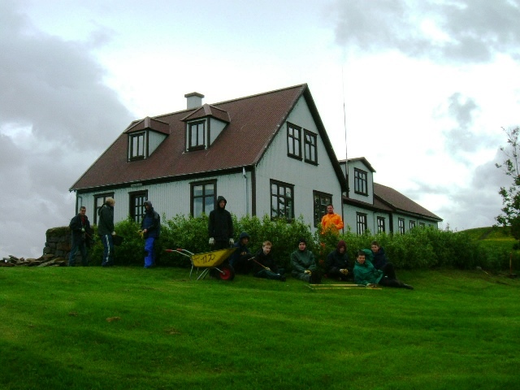
Auk þessarar dagskrár voru eftirtalin námskeið haldin:
1. febrúar | Útstillingar og veisluskreytingar. Samstarf við Landbúnaðarháskólann.
Febrúar-maí | Jóganámskeið að jafnaði tvisvar í viku. Kristbjörg Kristmundsdóttir.
9. og 16. maí | Hleðslunámskeið í samstarfi við Tækniskólann.
13.-14. og  20.-21. júní | Nýting jurta úr skóginum. Kristbjörg Kristmundsdóttir og Hildur Hákonardóttir.
25. nóvember | Jólakransagerð. Ásta Bárðardóttir og Auður Árnadóttir.
Námskeiðin voru vel sótt og eru ánægjuleg viðbót við fræðsludagskrá félagsins. Samstarfsaðilarnir standa einnig að kynningu og auglýsingum, skrá þátttakendur og taka við námskeiðsgjaldi, -auk þess að greiða leigu fyrir aðstöðuna á Elliðavatni.

Ferðalangur
18. apríl tók SR þátt í Ferðalangi í samstarfi við Höfuðborgarstofu og var boðið upp á gönguferð með leiðsögn í Heiðmörk.

Freysteinsvaka
Þann 7. nóvember stóð félagið fyrir Freysteinsvöku í Gamla salnum. Umfjöllunarefnið var náttúrufræðingurinn Freysteinn Sigurðsson og hin fjölbreytilegu áhugamál hans, allt frá vatnsvísindum til Heilagrar Barböru og hinna fornu Herúla. Var vakan haldin í samstarfi við ekkju og dóttur Freysteins, þær Ingibjörgu og Ragnhildi. Á annað hundrað manns sóttu fundinn sem var afar vel heppnaður. Bergþóra Einarsdóttir sá um skipulagningu hans fyrir hönd SR.

Rjóðrið og barnastundir
Rjóðrið er lítið rjóður með eldstæði og bekkjum í greniskógi sunnan við Elliðavatnsbæ. Það nýtur æ meiri vinsælda og var mikið notað á árinu af ýmsum skólum borgarinnar auk Náttúruskóla Reykjavíkur. Þá var það notað til upplestrar og skemmtunar í tengslum við Jólamarkaðinn á aðventunni.

Tré mánaðarins
Í maí lauk tólf mánaða verkefni félagsins sem kallað var Tré mánaðarins og fellur það vel að fræðslumarkmiðum félagsins. Valið var eitt tré á mánuði í Reykjavík sem á einhvern hátt þótti bera af öðrum, til dæmis óvenjuleg tegund, óvenjulegt í laginu, með óvenjulega sögu o.s.frv. Sem sagt, merkilegt tré að mati borgarbúa og sem dómnefnd á vegum félagsins samþykkti. Ábendingar bárust og var hver og ein þeirra vegin og metin. Síðan var gerð grein fyrir trénu, sögu þess og eftir atvikum íbúum í viðkomandi húsi, tréð mælt, myndir teknar og greinargerðin birt á heimasíðu félagsins og send til fjölmiðla. Þessu fylgdi einnig kynning í útvarpsþættinum „Út um græna grundu“ á laugardagsmorgnum á Rás eitt Ríkisútvarpsins. Á heimasíðu félagsins heidmork.is má sjá þau tré sem valin voru. Einnig verða verkefninu gerð skil í Skógræktarritinu á næstunni.

Leitin að hæstu eikinni
Félagið fór af stað með leit að hæstu eik landsins á haustmánuðum. Eikin við Háagerði 11 sem er 6,30 metrar að hæð reyndist sú hæsta sem vitað var um. Nokkur umfjöllun var um þessa leit í fjölmiðlum og á heimasíðu félagsins.

Leiðsögn í Heiðmörk
Eftirfarandi leiðsögn veitti Kristján Bjarnason í Heiðmörk á árinu:
19. mars Hópur frá Norrænu ráðherranefndinni.
17. apríl Fagráðstefna skógræktarinnar, einnig móttaka.
16. maí Gönguferð með Norræna félaginu.
19. sept. Gestir af ráðstefnu um lýðheilsu, einnig móttaka.

Heimasíða
Helstu atburða var sem fyrr getið á heimasíðu félagsins og fréttir og myndir af starfseminni birtust þar reglulega. Slóðin er www.heidmork.is.

Skógartíðindi
Skógartíðindi voru send til allra félagsmanna í sama broti og tíðkast hefur eða sem fjórblöðungur. Var blaðið helgað Jólamarkaði og Jólaskógi líkt og árið áður og þjónaði sem upplýsinga- og auglýsingarit fyrir jólavertíðina. Um útlit og hönnun sá útlitshönnuðurinn Ólöf hjá P&Ó og var það einnig nýtt í auglýsingar og plaköt.

Gengið á Esjuna
Um haustið gaf félagið út göngukort yfir útivistarsvæðið í Esjuhlíðum; loftmynd með merktum gönguleiðum og leiðarlýsingum, bæði á íslensku og ensku. Kortið er til sölu í Esjustofu og á mörgum ferðamannastöðum í miðborginni. Umsjón með kortagerðinni hafði Bergþóra Einarsdóttir í samvinnu við Svölu Hjörleifsdóttur.
Prentsmiðjan Pixel sá um umbrot.

Greinar, viðtöl og umfjöllun í fjölmiðlum
Nokkrar greinar og viðtöl birtust á árinu um SR og starfsemi þess í blöðum, sjónvarpi og útvarpi, tengd Jólamarkaðinum og Jólaskóginum og einnig voru reglulega flutt viðtöl og fréttir af kortagerð í Esju og verkefninu Tré mánaðarins fram í maí þegar því lauk.

Samstarfs- og styrktaraðilar
Avanika – Kristbjörg ehf
Endurmenntunarskóli Tækniskólans
Esjustofa
Félag landnema á Fellsmörk
Garðabær
Háskóli Íslands - Auðlindadeild
Hjólreiðasamband Reykjavíkur
Landbúnaðarháskóli Íslands
Landgræðsluskógar
Landsvirkjun
Minningarsjóður Páls Gunnarssonar
Náttúruskóli Reykjavíkur
Orkuveitan
Pokasjóður
Reykjavíkurborg
Skógrækt Ríkisins
Skógræktarfélag Íslands
Toyota á Íslandi
Veiðifélag Elliðavatns
Vinnumálastofnun
Vinnuskóli Reykjavíkur

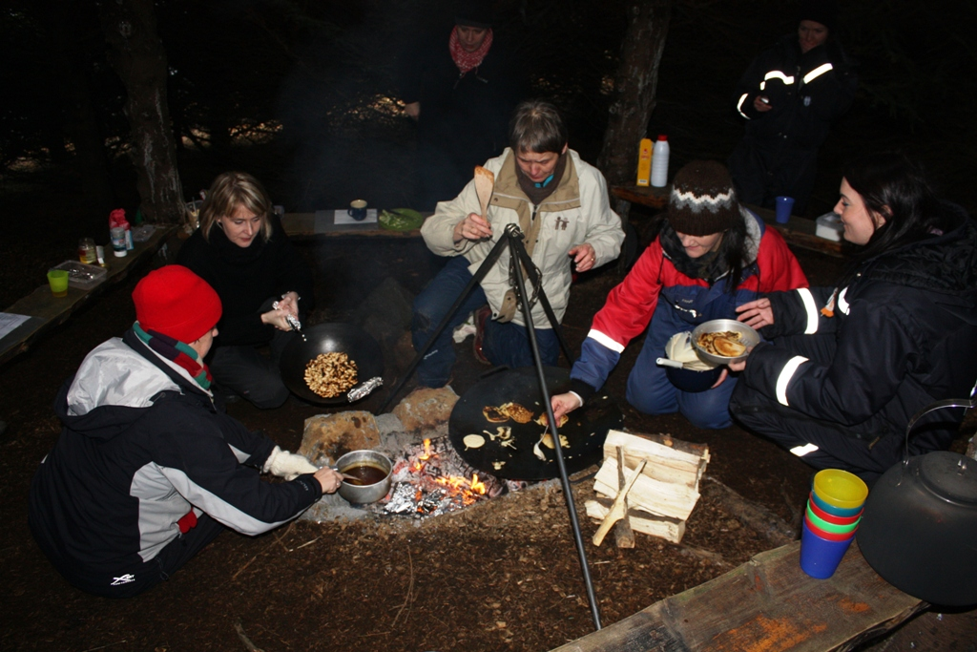
Námskeið Náttúruskólans í Rjóðrinu

Náttúruskóli Reykjavíkur

Annáll frá Helenu Óladóttur, verkefnisstjóra skólans:
Náttúruskóli Reykjavíkur var stofnaður haustið 2005 sem samstarfsverkefni Umhverfis- og samgöngusviðs Reykjavíkur, Menntasviðs Reykjavíkur, Leikskólasviðs Reykjavíkur, Landverndar og Skógræktarfélags Reykjavíkur. Markmið skólans er að efla útikennslu í grunn- og leikskólum borgarinnar og skapa vettvang fyrir umhverfisstarf í skólum í anda umhverfisstefnu borgarinnar.

Útikennslustofan í Rjóðrinu í Heiðmörk er afrakstur af samstarfi Náttúruskólans og Skógræktarfélags Reykjavíkur. Þangað koma fjölmargir skólar á ári hverju til að nýta umhverfi og náttúru Heiðmerkur sem umgjörð og efnivið í kennslunni. Í rjóðrinu slær hjarta kennslustundarinnar, þar matast nemendur og þar eru gögn geymd þó verkefni séu skipulögð um allt næsta nágrenni rjóðursins.
Ísaksskóli hefur notað útikennslustofuna fyrir heimilisfræðikennslu á vegum skólans sl. tvö skólaár. Þangað koma nemendurnir mánaðarlega til að matreiða hina ýmsu rétti og til að njóta útiveru og náttúrufegurðar. Þessi heimilisfræðikennsla hefur verið eitt af helstu samstarfsverkefnum Náttúruskólans og Skógræktarfélagsins.
Að auki hefur Náttúruskólinn staðið fyrir allmörgum námskeiðum í útikennslu og umhverfismennt þar sem rjóðrið er notað sem kennslustofa og umhverfið sem námsgögn. Meðal nýjunga á árinu voru tvö jólanámskeið sem haldin voru í útikennslustofunni í nóvember. Á námskeiðunum var föndrað jólaskraut úr ýmsum afurðum skógarins og jólakonfekt búið til yfir opnum eldinum í rjóðrinu.
Skógræktarfélag Reykjavíkur er mikilvægur bakhjarl í starfsemi Náttúruskólans. Félagið hefur útvegað Náttúruskólanum eldivið til notkunar á staðnum en gæði eldiviðar skipta miklu máli, sérstaklega þegar verið er að ráðleggja öðrum um hvernig standa skuli að opnum eldi og matreiðslu á honum. Á móti hefur Náttúruskólinn reynt að koma aðstöðu og möguleikum til náms í Heiðmörk sem mest á framfæri við grunn- og leikskóla borgarinnar.

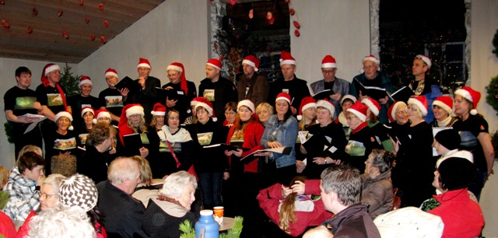

Jólamarkaðurinn

Jólamarkaður var haldinn í þriðja sinn á Elliðavatni á aðventunni eða fjórar helgar fyrir jól. Leiðin að Elliðavatni var merkt með skiltum og logandi ljósum og fáni Skógræktarfélags Reykjavíkur blakti við hún niðri við hlið. Mikill fjöldi kom á markaðinn þrátt fyrir rysjótt veðurfar og greinileg ánægja meðal borgarbúa með jólastemninguna í Heiðmörkinni. Eins og áður var höfuðáhersla lögð á íslenskt handverk af ýmsu tagi, starfrækslu á kaffihúsi, margskonar menningarviðburði og sölu á jólatrjám úr skógum félagsins. Kristján Bjarnason hafði umsjón með markaðnum að þessu sinni, -en honum til aðstoðar við skipulag og samskipti við handverksfólk og listamenn var Bergþóra Einarsdóttir.

Hlaðið
Söluskúrum á Hlaðinu fjölgaði um tvo og voru þeir sex talsins, með því skapaðist meira rými og nokkurskonar torgstemning framan við bæinn auk þess sem handverksfólkinu fjölgaði. Fjölbreytt úrval jólatrjáa var til sölu: fura, greni og þinur af umráðasvæðum Skógræktarfélagsins. Einnig voru til sölu hin vinsælu tröpputré, -en það eru bæði furu- og grenitoppar sem festir eru í trjábol og notað sem útiskraut á tröppum við hús. Þá hafa minni tröpputré líka verið höfð sem borðskraut á veisluborðum og sömuleiðis verið sett á leiði í kirkjugörðum. Hugmyndin að tröpputrjánum er komin frá Skógræktinni í Skorradal, -en nánar útfærð af starfsmönnum félagsins í Heiðmörk. Starfsmenn á Hlaði voru Bjarni Kristjánsson, Sylvía Steingrímsdóttir og Hildur Björnsdóttir.

Gamli salurinn
Í Gamla salnum voru að þessu sinni þær Auður Árnadóttur og Ásta Bárðardóttur með glæsilegar jólaskreytingar úr efniviði skógarins. Á efri hæðinni var síðan hin vinsæla kaffistofa, kynningarhorn félagsins og aðstaða til upplestrar og tónlistarflutnings auk þess sem myndir skreyttu veggi. Bergþóra Einarsdóttir stýrði veitingasölunni með aðstoð Snjólaugar Tinnu Hansdóttur.

Menningarstarfsemin
Eins og áður var mikil menningarstarfsemi hluti af Jólamarkaðinum; upplestrar, tónlistaratriði, trúbador og kór, fræðsla og barnastundir. Rithöfundar lásu úr nýútkomnum bókum sínum á hverjum markaðsdegi í Gamla salnum og í Rjóðrinu lásu barnabókarhöfundar upp, -auk þess sem landverðir og fleiri stóðu fyrir leikjum og varðeldi. Þegar leið á aðventuna kom síðan jólasveinninn sjálfur í heimsókn. Harmonikkuleikurinn dunaði á hverjum degi og fræðsla var um svo ólík efni sem trérennismíði, hunangsframleiðslu og íkona Rétttrúnaðarkirkjunnar.

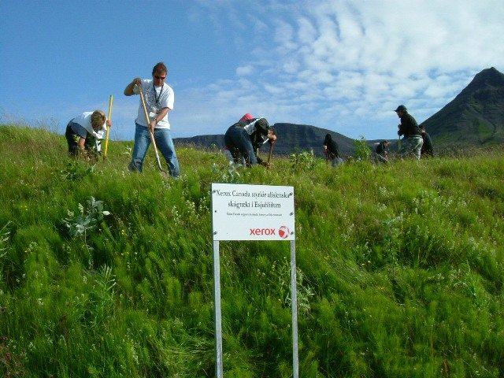

Esjuhlíðar

Stígagerð
Stígagerð var haldið áfram þar sem frá var horfið í fyrra. Neðsti hluti stígsins frá bílastæði og upp á Þverfellshorn var lagfærður, -auk þess sem hafist var handa við lagfæringar á leiðinni yfir Einarsmýri í um 300 metra hæð þar sem horfir til landskemmda að óbreyttu. Eins og undanfarin ár báru sjálfboðaliðar frá „British volunteers“ hitann og þungann af þessu verkefni, -en þeir koma hingað fyrir milligöngu Umhverfisstofnunar. Verkefnið var styrkt af Pokasjóði og Reykjavíkurborg. Sökum mikillar óvissu í efnahagsmálum og þungrar fjárhagslegrar stöðu félagsins var unnið skemur en undanfarin ár í Esjunni. Atvinnuátakshópur sinnti einnig viðhaldi á Kögunarhólsstíg og skógarstígar voru lagðir í skóginum ofan við bílastæðið við Kollafjörð.

Gróðursetning
Gróðursetning fór niður í tæpar 40.000 plöntur og var aðeins gróðursett í jaðra Kollafjarðarflóa. Þar var atvinnuátakshópur að störfum þegar leið á sumarið.

Skógrækt með skólum
Ekki varð framhald á samstarfi milli félagsins og grunnskóla borgarinnar um landgræðsluskógrækt í Esjuhlíðum sem hófst árinu áður. Ástæðan er einföld eða lítil fræframleiðsla birkisins. Er nú að bíða og sjá hvort sumarið 2010 verður gjöfult að þessu leyti og verður þá aftur efnt til frætínslu og dreifingar í hálfgrónum hlíðum fjallsins með haustinu.

Kynning
Félagið tók þátt í Esjudeginum 27. júní með Ferðafélagi Íslands og var boðið upp á leiðsögn í fjallgöngu eins og undanfarin ár. Skemmtunin fór fram við nýopnaða þjónustumiðstöð við rætur fjallsins sem ber nafnið Esjustofa.

Landnemar
Í Esju komu tveir hópar landnema og sjálfboðaliða að gróðursetja: Hópur frá Toyotaumboðinu 10. júní og Xerox í Kanada 16. júlí.

Úlfarsfell

Reykjavíkurborg hefur sem kunnugt er látið skipuleggja íbúðabyggð sunnan undir Úlfarsfelli. Vegna kreppunnar hafa framkvæmdir reyndar dregist á langinn, -en að því kemur að byggt verður og munu þá íbúarnir njóta góðs af vaxandi skógi í hlíðum fjallsins. Skógræktarfélagið tók að sér að gróðursetja í suðurhlíðunum og er það hluti af Grænu skrefum borgarinnar. Verkið hófst 2008, -en 2009 voru gróðursettar um 60.000 plöntur og áburður borinn á. Langmest var það birki og stafafura, -enda þurrt og snautt land víðast hvar. Gróðursett var frekar gisið og þess gætt að kaffæra ekki álitlegar berjalautir. Verkið vann fámennur hópur sem fékkst til verksins með milligöngu Vinnumálastofnunar. Með því að hefja skógrækt strax á þessu stigi í hlíðum fjallsins er búið í haginn fyrir framtíðina, því skógurinn dempar allan vind sem kunnugt er og dregur að sér fólk til útivistar. Félagið fagnar framsýni borgarinnar í þessu máli og væntir góðs af samstarfinu í Úlfarsfelli.

Reynivellir

Á Reynivöllum í Kjós hefur félagið til umráða landspildu til jólatrjáaræktunar. Að venju var girðing lagfærð, grisjað frá trjám og við prestsetrið og áburði dreift. Þá voru nokkur hundruð rauðgreniplöntur gróðursettar sem fyrr og jólatré síðan höggvin þegar vertíðin hófst í nóvember.

Fellsmörk

Annáll frá Hannesi Siggasyni, formanni Félags landnema:
Landnemar á Fellsmörk hafa með sér félag sem heitir Félag landnema á Fellsmörk. Tilgangur félagsins er að gæta hagsmuna landnema í hvívetna en félagsmenn nefna sig „landnema“. Fellsmörk er samheiti jarðanna Fells og Keldudals í Mýrdalshreppi í V-Skaftafellssýslu. Þetta eru ríkisjarðir sem Skógræktarfélag Reykjavíkur er með á leigu skv. samningi sem gerður var árið 1988. Skógræktarsvæði landnema á Fellsmörk er tvískipt – annars vegar svæði vestan við Fellsfjall og hins vegar svæði austan við Fellsfjall. Um þetta svæði renna vatnsföllin Klifandi, Lambá og Hafursá.
Fjöldi landnema er 37 og hafa 14 þeirra komið sér upp sumarhúsum á Fellsmörk. Fyrstu landnemarnir hófu gróðursetningu árið 1989. Á þessum 20 árum sem landnemar hafa verið að störfum á Fellsmörk hafa þeir gróðursett u.þ.b. 340.000 skógarplöntur. Frá árinu 1998 hefur Landnemafélagið verið aðili að Landgræðsluskógum.
Árið 2009 gróðursettu landnemarnir um 11.100 plöntur. Þær plöntur komu úr Landgræðsluskógaverkefninu. Laugardaginn 20. júní 2009 komu landnemar saman og gróðursettu 3.000 plöntur í austurhlíðar Fellsfjalls. Því sem eftir var af plöntum var úthlutað til landnemanna og voru þær síðan gróðursettar í sameiginleg svæði vítt og breitt á Fellsmörk. Landgræðsla ríkisins sá sér ekki fært í fyrra að úthluta landnemum áburði og fræi eins og fyrri ár. Landnemar hafa unnið ötullega að uppgræðslu rofabarða og örfoka lands.
Haustið 2009 gerði mikið vatnsveður í Mýrdal með þeim afleiðingum að varnargarðar, sem beina vatnsföllum á svæðinu í rétta farvegi, brustu – þannig að vegslóðar á Fellsmörk þurrkuðust út. Ófært varð með öllu að skógræktarsvæðum landnemanna. Þegar þetta er ritað er torfært að svæðinu vestan við Fell, -en með öllu er ófært að svæðinu austan við Fell. Óvitað er hvort eða hvenær SR ræðst í endurbætur á vegslóðum.
Síðastliðin þrjú ár hefur verið unnið að gerð nýrra leigusamninga milli landnema annars vegar og Skógræktarfélags Reykjavíkur og Sjávarútvegs- og landbúnaðarráðuneytisins hins vegar. Um er ræða einstaklingsbundna samninga – þ.e. samning milli landnema og SR sem leigutaka. Tildrög þess máls eru, -að stærstur hluti landnema er ekki með leigusamninga sem unnt er að þinglýsa – en þinglýsing leigusamnings er skilyrði þess að fá að reisa sumarhús á leigulóð. Einnig eru sumir landnemar án leigusamnings. Unnið er hægt og bítandi að lausn þessa máls. Þess má geta að árið 2008 tóku gildi lög um frístundabyggð og leigu lóða undir frístundahús.
Stjórn Félags landnema á Fellsmörk hefur gert tillögu að nýjum leigusamningi og tekur hann mið af ákvæðum nefndra laga. Samningstillaga þessi er nú til skoðunar hjá SR.

Annáll frá umsjónarmanni í Fellsmörk, Sigurjóni Eyjólfssyni:
Fyrsta verkefni ársins 2009 var bráðabirgðalagfæring á vegslóðum fyrir páskaumferðina. Í maí var farið í að koma girðingum í lag, -en hluti girðingar í
Keldudal hafði farið í ána og varð að veita ánni frá þar. Mómöl var keyrð í hluta Heiðarbrautar. Keldudalslandi náðist að halda fjárlausu, -en erfiðara var að halda fénu frá á Felli þar sem þær sækja undir brúna þegar minnkar í ánni og varð nokkrum sinnum að reka þar út. Sjaldan hafa verið eins miklir vatnavextir í ánum eins og var seinnipart sumars og nú í haust og var mikil vinna að halda vegslóðum opnum og kom það fyrir að fólk varð innilokað á svæðinu. Varnargarðar gáfu sig bæði í Keldudal og Felli og tel ég að vegir og girðingar hafi jafnvel aldrei farið eins illa og nú.

Ýmis mál

Félagatal
Tala félaga í upphafi árs 2010 er 1.169. Auk þess eru heiðursfélagar 9 og ævifélagar 2. 71 félagi var tekinn af skrá, ýmist látnir eða gengu úr félaginu og 58 nýir bættust við.

Vegamál
Lengi hafa malarvegir Heiðmerkur verið til ama og að margra mati óskiljanlegt að þeir skuli ekki hafa verið malbikaðir fyrir löngu. Ákvörðun Vegagerðarinnar árið 2009 um að hætta viðhaldi veganna að vetrarlagi var síst til að bæta þetta ófremdarástand.

Nýting húsnæðis á Elliðavatni
Húsnæðið á efri hæð skrifstofuhússins og eitt kjallaraherbergi hefur verið í útleigu mestan part ársins til rithöfunda, fræðimanna og fyrir jóga- og blómadropastarfsemi Kristbjargar ehf. Eins hefur Gamli salurinn verið leigður til einstaklinga og félagasamtaka, -fyrir fundi og samkomur af ýmsum toga. Einnig nýtist hann vel á Jólamarkaðnum, eins og áður hefur komið fram. Eitt herbergi í húsinu var síðan leigt um sumarið til Veiðifélags Elliðavatns.

Samþykkt á aðalfundi 21. apríl 2009
Skógræktarfélag Reykjavíkur hvetur borgarstjórann í Reykjavík til að ganga í það verk að ljúka leiðréttingum á framlaginu til félagsins vegna Heiðmerkur.

Tillaga Skógræktarfélags Reykjavíkur á Aðalfundi SÍ 2009
Aðalfundur Skógræktarfélags Íslands, haldinn á Höfn í Hornafirði 28.- 30. ágúst 2009, leggur til við aðildarfélögin að þau taki saman skrá yfir merkileg og verðmæt tré um land allt. Skógræktarfélag Íslands hafi umsjón með verkinu. Horft verði til vinnu sem Skógræktarfélag Eyfirðinga og Skógræktarfélag Reykjavíkur hafa unnið á síðustu árum í þessa veru. Greinargerð: Tilgangur að stuðla að verndun þeirra vegna fræðslugildis, ferðamennsku og skipulagsgildis. Gerð verði skrá yfir trén með lýsingu og sögulegum fróðleik.

Skógræktarfélag Reykjavíkur þakkar ánægjulegt samstarf og stuðning borgarbúa undanfarin ár.

